# 专家申报系统操作说明

1. 访问专家申报系统网址（建议360等兼容性强的主流浏览器）：

<http://expertmeet.cepca.org.cn/Home/ExpertApplyLogin>

1. 访问后会自动跳到协会官网登录界面（如官网已登录，会自动登录专家申报系统）

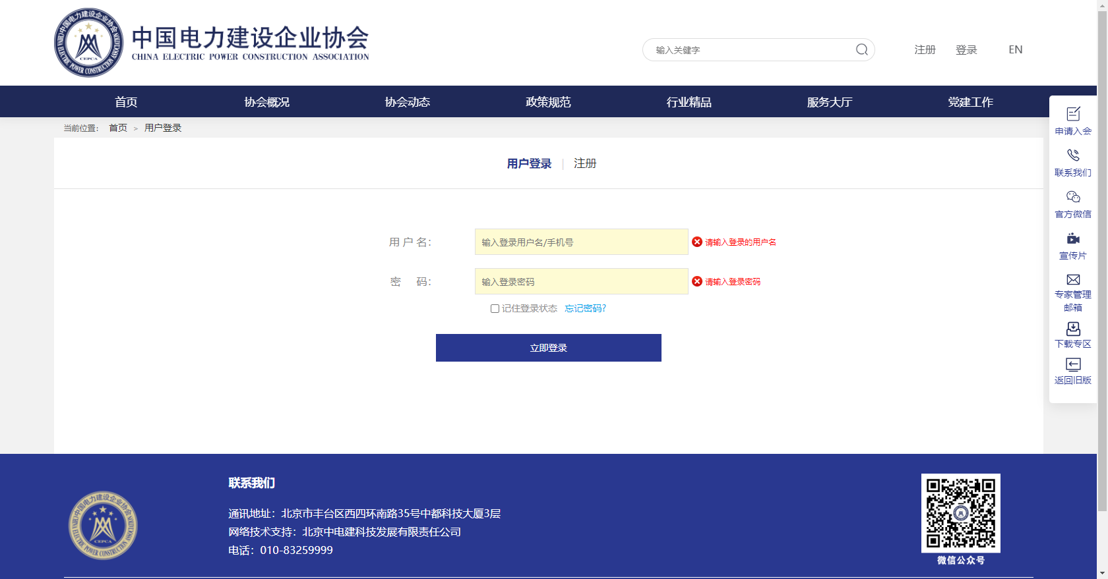

1. 如有账号登录即可（可用注册的帐号及手机号作为账号登录），如过没有账号可点击旁边的注册进行账号注册

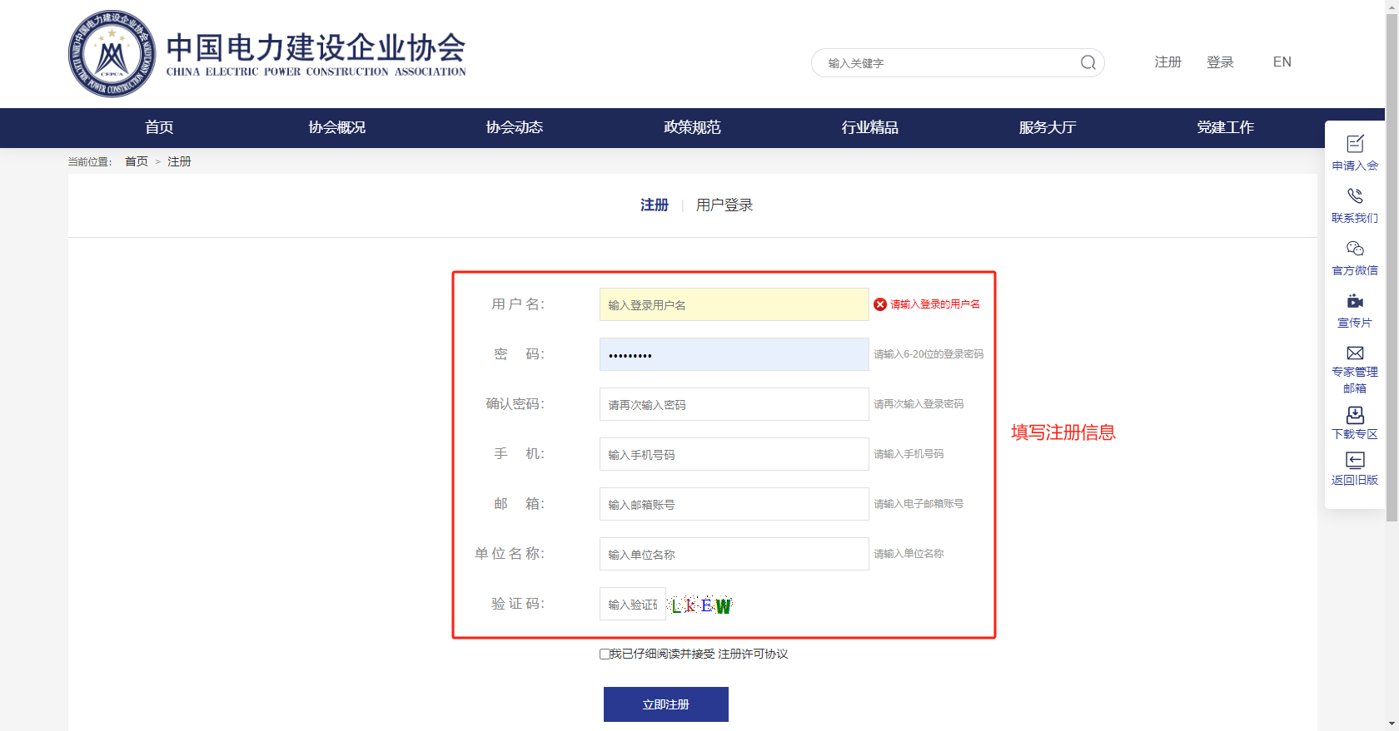

1. 注册成功后确认官网已登录请重新访问第一步的登录网址，系统会自动登录专家申报系统（如下图）



1. 进入专家申报系统后请下载首页的专家申报附件（请勿使用其他旧版的附件进行填写，以免影响后期审核）

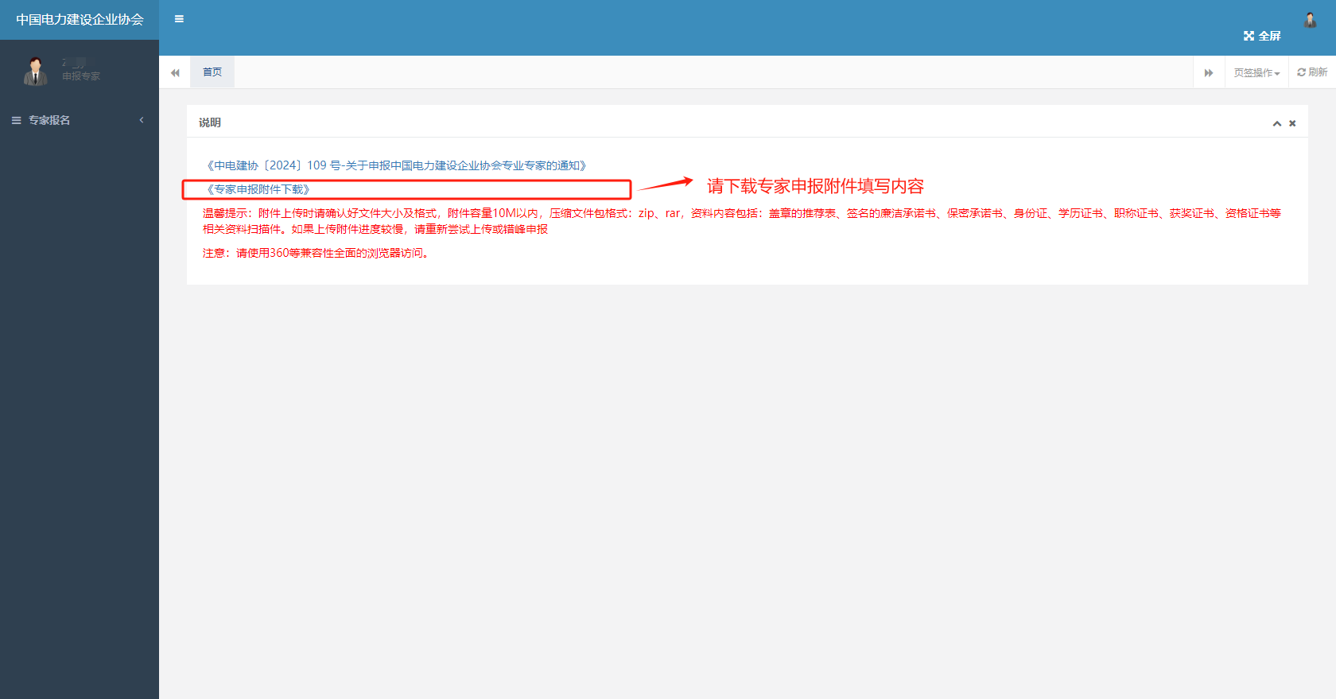

1. 按照协会文件规定填写完附件文件后及其他需要打包的文件成压缩文件，然后进行填写报名信息

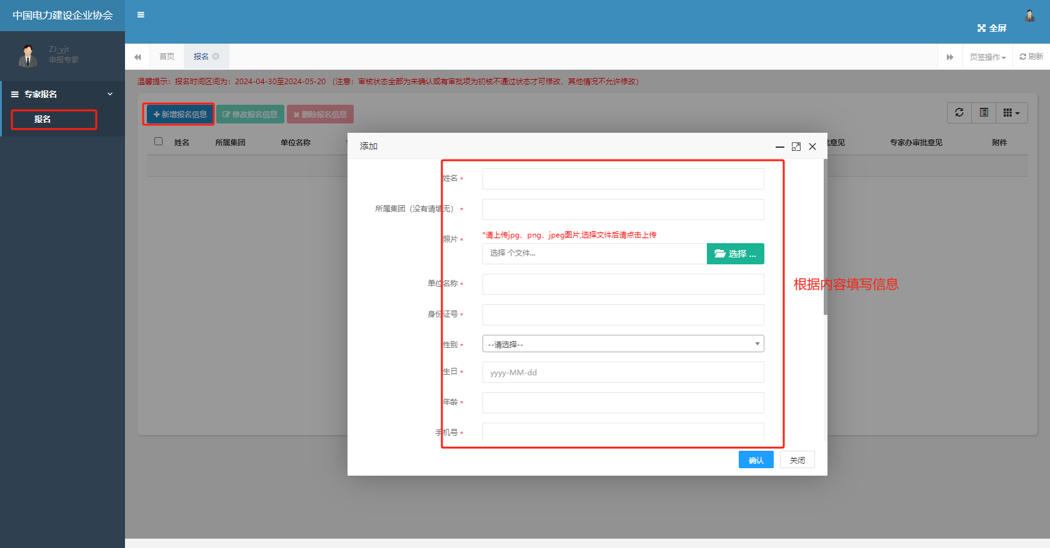

1. 填写完信息保存即可（注意：上传照片及附件选择文件后请点击后面的上传按钮）

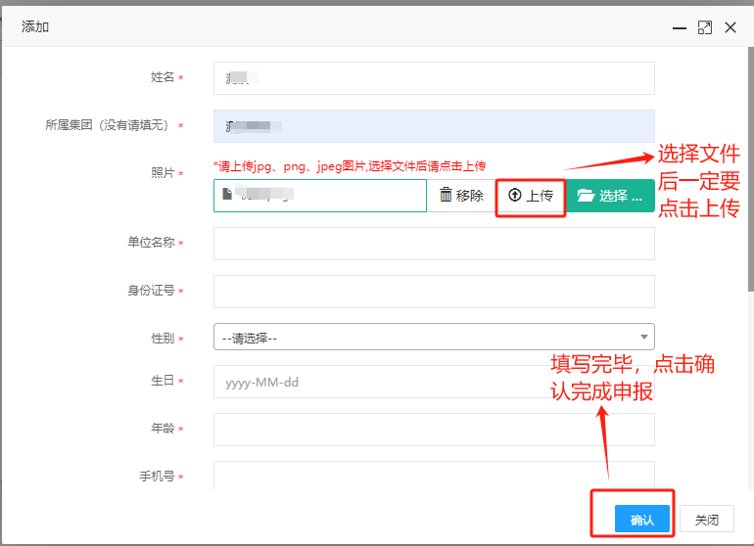

1. 填写完信息保存即可（注意：上传照片及附件选择文件后请点击后面的上传按钮）

注意：如填写内容中如遇界面无法下拉，可手动选择性别后即可滚动

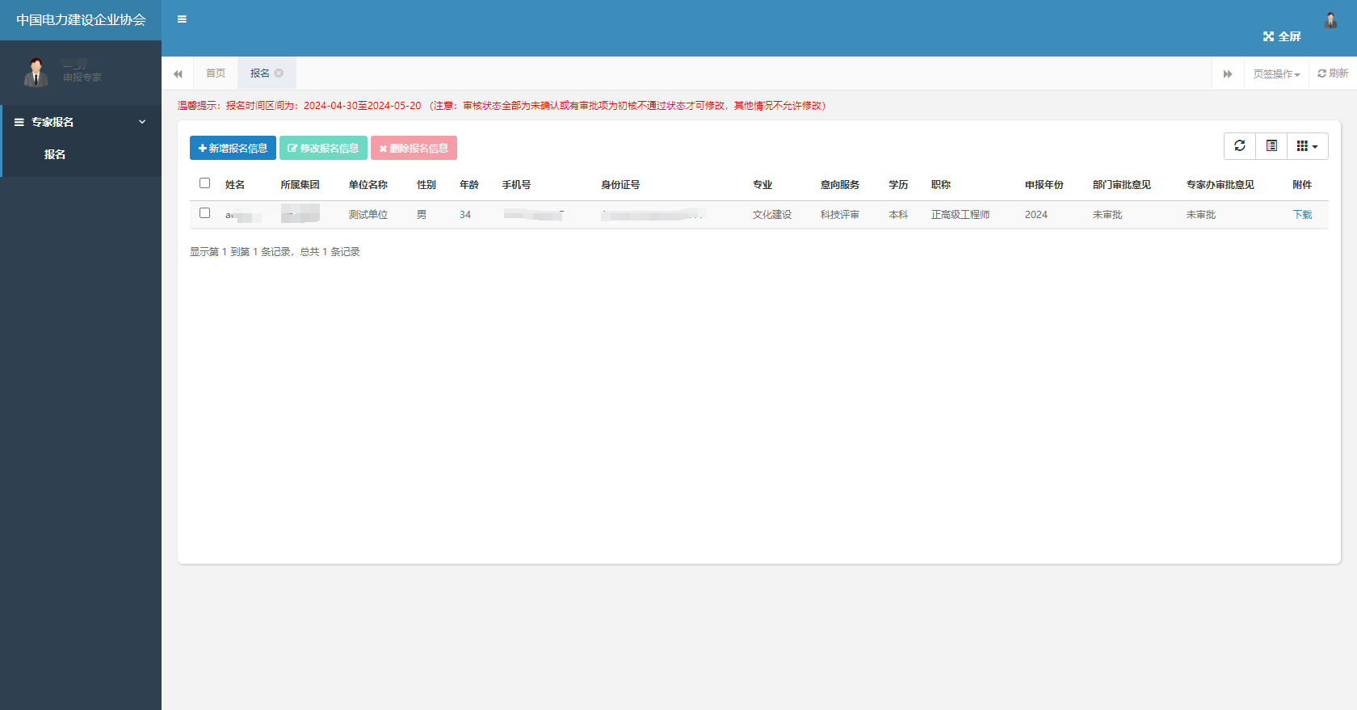

1. 在部门及专家办未审批情况下和有初核不通过情况才可修改信息，其他情况不可修改信息，修改成功后不通过状态恢复为未审批状态，请随时留意协会审批进度